AK  Kappenberg | Nylon - Polykondensation |  | OC36a

Hier sind eine Reihe von Verständnisfragen zum Film ... Name:_________________________

Finde den Tippfehler in der Bildunterschrift zum Experiment.

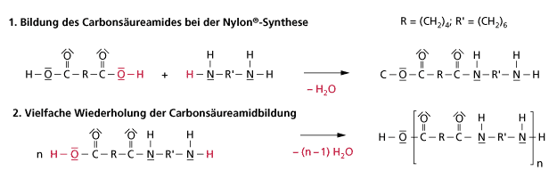

- Beschreibe, welche Komponenten überschichtet werden?

- Wie funktioniert die sogenannte Polykondensation?

- Warum ist wahrscheinlich der Nylon-Faden nicht so reißfest, wie ein industriell gefertigter?

